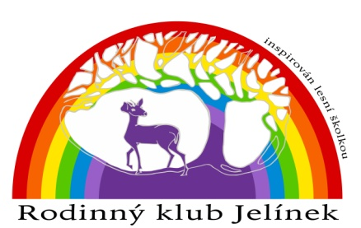

**Evidenční list dítěte**

**Příměstský tábor 2016**

|  |  |  |  |  |
| --- | --- | --- | --- | --- |
| **Evidenční list dítěte pro:** | | | | |
| **jméno dítěte:** | **příjmení dítěte:** | | | |
| bydliště: | | | | |
| datum narození: | zdravotní pojišťovna: | | | |
| **zdravotní stav - důležitá upozornění**: | | | | |
|  | | | | |
| alergie: | užívané léky: | | | |
| ošetřující lékař/kontakt: | | | | |
| **jiná důležitá sdělení o dítěti**: | | | | |
| **Zákonný zástupce/kyně dítěte:** | |  | |  |
| **jméno:** | **příjmení:** | | | |
| vztah k dítěti: | **kontakt – telefon:** | | | |
| bydliště /je-li jiné než dítěte/: | | | | |
| **Jiné osoby oprávněné k předání/vyzvednutí dítěte:** | | |  | |
| **jméno:** | **příjmení:** | | | |
| vztah k dítěti: | kontaktní telefon: | | | |
| **jméno:** | **příjmení:** | | | |
| vztah k dítěti: | kontaktní telefon: | | | |
| **jméno:** | **příjmení:** | | | |
| vztah k dítěti: | kontaktní telefon: | | | |
| **jméno:** | **příjmení:** | | | |
| vztah k dítěti: | kontaktní telefon: | | | |
|  | | | | |
| V Kunštátě dne: | podpis zástupce dítěte: | | | |